Дистанционное задание на 15 сентября 2020 г.
Оборудование.
Тема: Введение.
Задание: Изучить и переписать данную информацию в тетрадь по дисциплине «Оборудование» (завести новую тетрадь). По прохождению темы будем писать контрольную работу.
Цеха для изготовления метизов оснащены различными видами оборудования.
- Оборудование подготовительного участков:
- Намоточные и перемоточные станки.
- Навойные и проборные станции.
- Ванны для травления.
- Ванны для промывки.
- Ванны для нанесения подсмазочного слоя.
- Печи для термообработки.
- Оборудование для нанесения покрытий.
11. Основное оборудование:
1. Волочильные станы.
2. Прядевьющие и канатовьющие машины.
3. Металлоткацкие станки.
4. Плетельные автоматы.
5. Холодно-высадочные автоматы.
111.Вспомогательное оборудование (приспособления):
1. Сварочный аппарат.
2. Заточной и острильный станок
3. Съёмное приспособление.
4. Укладочные механизмы.
5. Рихтовальные приспособления.
6. Приспособления для резки.
7. Устройство для блокировки.
Основные сведения из технической механики.
Для облегчения труда человека используются различные виды машин, которые по назначению имеют похожие детали и сборочные единицы:
- Валы, оси, муфты, крепёжные соединения (болты, винты), передачи механические (зубчатые, ремённые, червячные), все возможные соединения ( сварные, клеевые).
Машиной называется механическое устройство, выполняющее движения для преобразования энергии, материалов или информации с целью уменьшения или замены физического и умственного труда человека.
Машина состоит:
- Приводная часть – электродвигатель (для преобразования электрической энергии в механическую).
- Исполнительный механизм – выполняет основную работу (редукторы и коробки скоростей).
Механизм – это внутреннее устройство машины, приводящее её в движение.
В зависимости от функционального назначения машины подразделяются:
- Транспортные машины – предназначены для перемещения людей, грузов, изделий (эскалаторы, транспортёры, подъёмные краны, грузовые и легковые машины).
- Информационные машины – для преобразования и получения какой-либо информации (компьютер, принтер, сканер).
- Технологические машины – предназначены для изменения формы, размеров, свойств и состояния предмета (волочильные станы, металлорежущие станки, прессы).
- Машины – двигатели – это энергетические машины, преобразующие электрическую энергию в механическую (электродвигатели, двигатели внутреннего сгорания).
- Машины – автоматы, в которых все преобразование энергии, информации и материалов выполняются без участия человека (роботы, пульты управления).

Тема: «Понятия о деталях машин».
Все машины и механизмы состоят из деталей.
Деталь – это изделие, изготовленное из однородного материала, без применения сборочных операций.
Детали можно подразделять на:
- Типовые, имеющие ответственное назначение (валы, оси, зубчатые колёса).
- Вспомогательные (болты, гайки).
- Сложные (кольчатый вал, корпус индуктора, станина).
- Простые (шпонки, гайки).
Изделие – это предмет или набор предметов, изготовленных на предприятии.
Сборочная единица - называется изделие, составные части которого подлежат соединению между собой сборочными операциями (свинчивание, пайка, опрессовка).
К сборочным единицам относятся муфты, тормоза, подщипники.
Звено – это пара или несколько деталей неподвижно соединённых друг с другом.
ПЛОСКО-РЫЧАЖНЫЙ МЕХАНИЗМ – механизм, точки звеньев которого описывают траектории, лежащие в параллельных плоскостях, а звенья механизма образуют только плоские вращательные и поступательные кинематические пары.
Из подвижных звеньев выделяют входные и выходные звенья (соответственно ведущие и ведомые).
ВХОДНОЕ ЗВЕНО – звено, которому сообщается движение, преобразуемое в требуемые движения других звеньев. Входное звено соединено с двигателем либо с выходным звеном другого механизма.
ВЫХОДНОЕ ЗВЕНО – звено, совершающее движение, для выполнения которого предназначен механизм. Выходное звено соединено с генератором, либо с исполнительным устройством (рабочим органом), либо с входным звеном другого механизма.
Одно звено в механизме, принимаемое за неподвижное, называется СТОЙКОЙ.
В зависимости от характера движения относительно стойки, звенья называют:
КРИВОШИПОМ – вращающееся звено механизма, которое может совершать полный оборот вокруг неподвижной оси. В частности кривошип конструктивно может быть выполнен с двумя отверстиями, которые предназначены для соединения со стойкой и подвижным звеном (рис.1а). Условное обозначение кривошипа дано на рис. 1б.

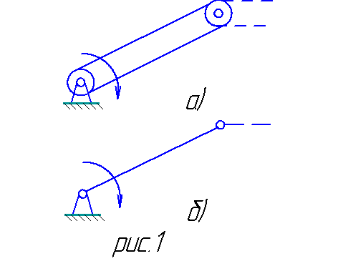

Кинематическая пара – подвижное соединение двух соприкасающихся звеньев.
Кинематическая цепь – это система подвижных между собой звеньев.
Рисунок:

Валы – детали машин, предназначенные для передачи крутящего момента, несущие на себе такие детали как шкивы, зубчатые колёса, муфты, маховики.
Валы бывают:
- Прямые.
- Коленчатые для преобразования возвратно-поступательного движения во вращательное и наоборот.
Валы подвергаются поперечным и продольным нагрузкам:
- Скручиванию.
- Изгибам.
- Растяжению.
- Сжатию.
- Сдвигу.
- Срезу.
Рисунок.

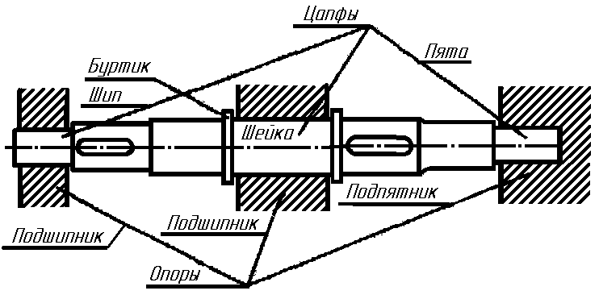

Цапфы − опорные части валов и осей, которые передают действующие на них нагрузки корпусным деталям.
Шейка − цапфа в средней части вала.
Шип − концевая цапфа, передающая на корпус только радиальную или радиальную и осевую нагрузки вместе.
Пята − концевая цапфа, передающая только осевую нагрузку.
С цапфами вала взаимодействуют элементы, обеспечивающие возможность его вращения, удерживающие вал в необходимом для нормальной работы положении и воспринимающие нагрузку со стороны вала.
Подшипники − элементы, воспринимающие радиальную нагрузку (или вместе с радиальной и осевую).
Подпятники − элементы, предназначенные для восприятия только осевой нагрузки.
Буртик − кольцевое утолщение вала малой протяжённости, составляющее с ним одно целое и являющееся ограничмтелем осевого перемещения самого вала или насаженных на него деталей.
Заплечик − торцовая поверхность между меньшим и большим диаметрами вала, служащая для опирания насаженных на вал деталей.
Ось – является опорой колес и может быть неравращающимися подвижными. Оси несут нагрузку на изгиб.
Муфты – это сборочные единицы, служащиеся для соединения валов с целью передачи вращательного момента.
Подшипники – насаживаются на цапфы вала и служат опорой.
Подшипники скольжения состоят из корпуса и вкладыша. Вкладыш изготовляют из антифрикционных материалов (латунь, бронза, баббит).
Подшипники качения состоят из внутреннего и наружного кольца, сепаратора, шариков или роликов.

